解析Meme的分层演进与资金轮动

作者：MONK

编译：深潮TechFlow

1.$DOGE -> 中型市值 Meme 币轮换

在我看来， Meme 币的表现离不开 DOGE。随着选举临近，$DOGE 重新受到关注，我认为分析 Meme 币类别中的价值如何分散会很有趣。 以下是我的看法。 讨论如下：

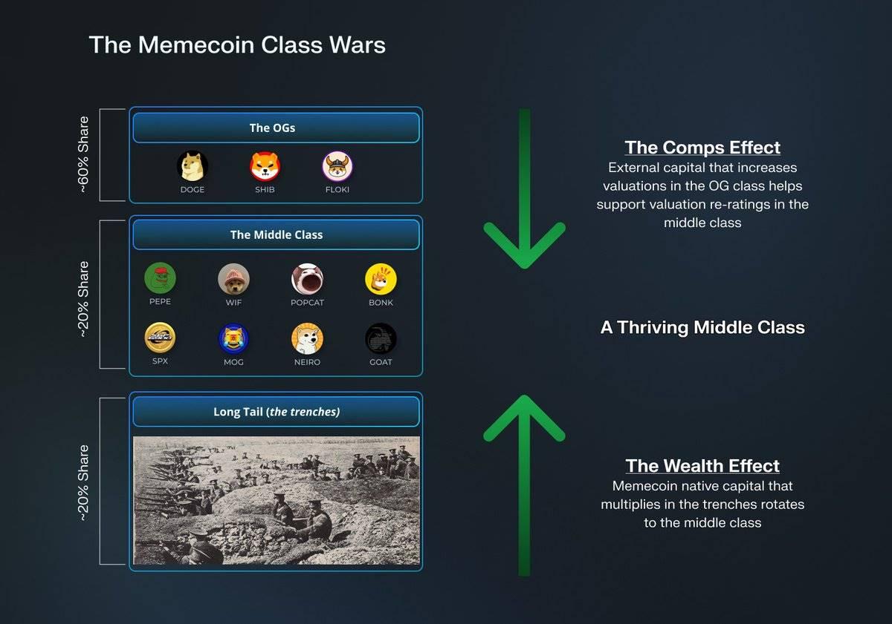

2.我认为，在没有 $DOGE / $SHIB 显著上涨的情况下，推动 Meme 币市场份额的难度越来越大。 2024 年，整体 Meme 币市场总市值大幅上升，已接近 2021 年的历史最高点（ATH）：

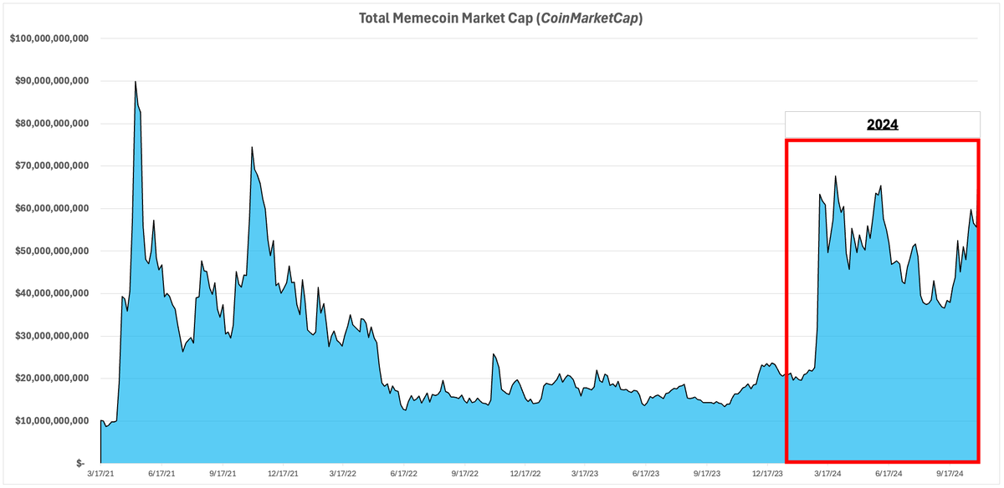

3.今年大部分的价值增长来自于非 $DOGE / $SHIB Meme 币的爆炸性增长。目前 DOGE 和 SHIB 的市场主导地位已降至约 57%：

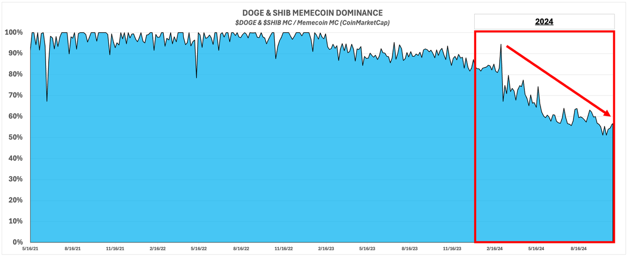

4.尽管如此， Meme 币在加密货币中的市场份额仍低于 2021 年 $DOGE 达到 ATH 时的水平。DOGE 的影响不容忽视，本周，该资产的总市值增加了 70 亿美元，基本相当于一个 $PEPE + $WIF。

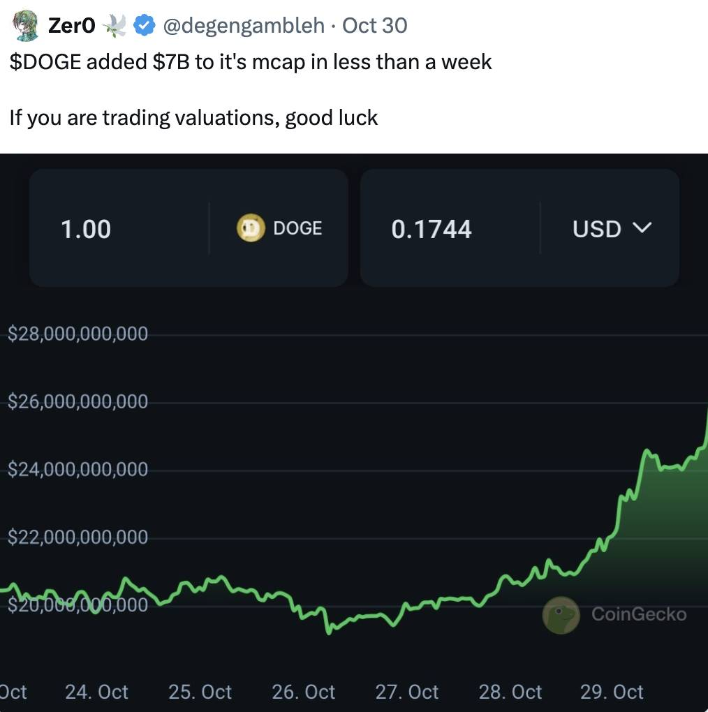

5.我认为 $DOGE 的前景很有意思，即使没有新的散户兴趣。我预计 $DOGE / $SHIB 的主导地位会逐渐回升。 目前在这轮 Meme 币反弹中，有大量资本在观望...

6....这些人是中间投资者，他们对这个类别的合法性、持续性和影响力持怀疑态度。 或者他们可能不想参与流动性低、周转率高的交易。 因此，许多人未能抓住$WIF、$PEPE和$BONK的机会。

7.然而，关于 Meme 币的情绪显著变化。现在对这个类别的兴趣远超几个月前，$GOAT 的报道就是一个很好的例子。即使是自称的中间投资者们也开始改变态度：

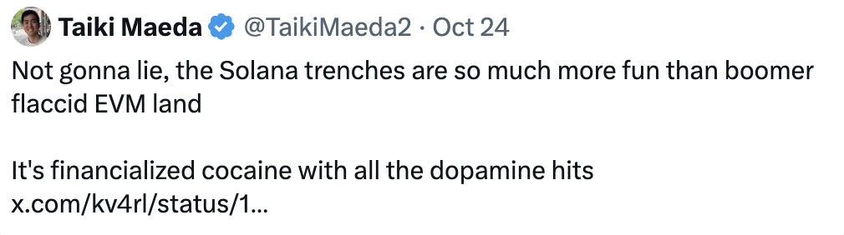

8.我认为这些参与者可能会竞标 $DOGE 的新一轮反弹。这是我看到的推动 Meme 币和加密货币市场份额达到新高度的趋势。任何消息都可能成为催化剂，无论是新的政府机构、埃隆·马斯克、特朗普还是其他因素。

9.资金大部分可能来自其他加密领域。散户可能会有所帮助，因为我认为 $DOGE 在普通人心中的认知度甚至高于 $SOL，但现在的流动性环境与 2021 年相比有了显著变化。

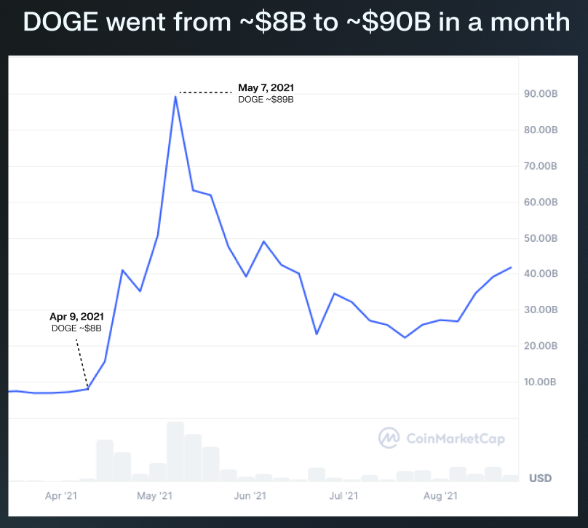

10.那么，在 $DOGE 反弹后会发生什么？我认为 $DOGE / $SHIB 的任何强劲走势都会给新的「Meme 币中产阶级」带来额外价值，并为像 $WIF、$PEPE 和 $POPCAT 等资产释放潜力。



11.对于中间投资者，相对吸引力会更高。当 $DOGE 的市值为 1000 亿美元时，$WIF 的吸引力会更大，而不是 300 亿美元。随着可投资资产在 10 亿美元以上的 Meme 币数量越来越多，在这个后 $DOGE 的场景中，稳定币的风险收益比看起来也不那么有吸引力。

12.随着 Meme 币作为一个领域获得了更大的认可，中产阶级重新评级的理论也将吸引新的潜在买家。这些资产（$PEPE、$WIF 等）相比于小市值币种更具流动性，波动性更低，并且更容易管理。

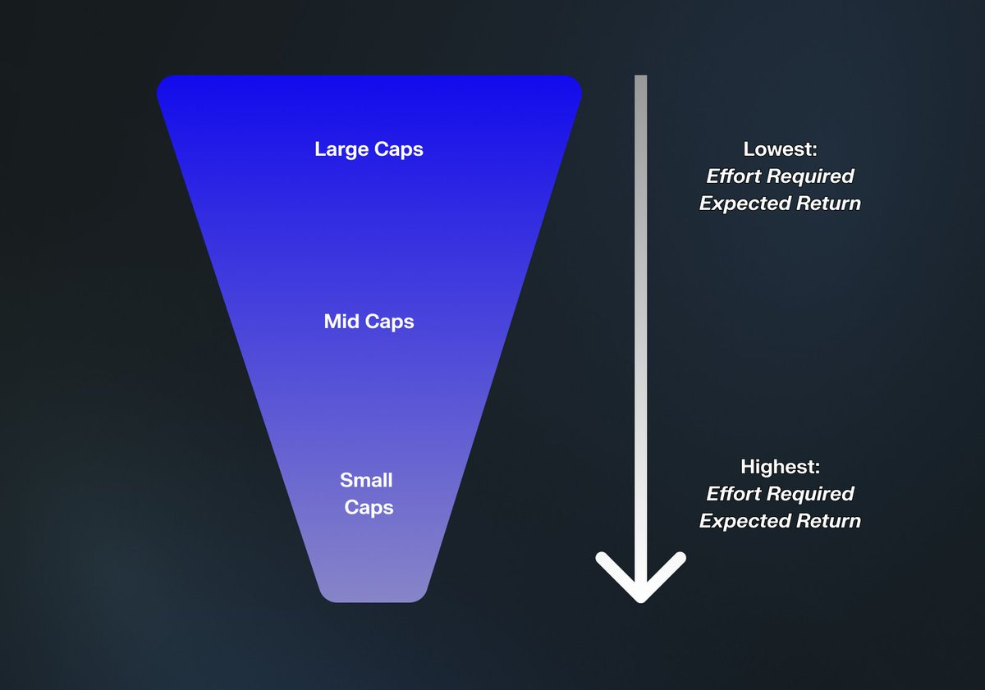

13.在 $DOGE 反弹后，它们也具有更大的上行潜力，我认为中间投资者最终会抓住机会，将这些资产的价格抬高，这在当前情况下是必要的。我不认为在一个停滞不前的 $DOGE 市场里，$PEPE 能够达到 100 亿美元的市值。

14.因此，将 $DOGE 视为 Meme 币中的 $BTC，$PEPE、$WIF、$POPCAT 等资产的进一步上涨需要在 $DOGE 反弹之前。我认为对稳定币投资者没有明显好处，并且由于进入门槛依然很高，小市值币种仍处于轮换阶段。

15.我也看到一些中产阶级有潜力升级到大盘股类别（$PEPE 基本上已经达到了这个水平）。资本自然会不成比例地集中到高市值资产，因为投资者大多懒惰，喜欢寻找确认偏差。

